主题性游戏: 生活中的数字
戚墅堰区幼儿园 许华 黄梦歌
- 主题产生背景
皮亚杰曾经说过：“假定儿童只是从教学中获得数的观念和其它数学概念，那是一个极大的误解。相反，在相当程度上，儿童是自己独立地、自发地发展这些观念和概念的。”我们可以发现：生活中到处是数字，可以说我们生活在一个“数字”的世界中，数字无所不在，它支配着各行各业与每日生活。同样，幼儿的生活与数字也是密不可分。在幼儿的一日生活里，也到处充满数字。如：电话号码、电话机上、电脑上、钟表上、汽车牌号、家庭住址、食品包装袋上的生产日期、保质期、重量、年龄、衣服的尺寸等等。数字是人们在生活中发明并创造出来的一种符号，具有一定的抽象性。以往的数学教育以书面材料为主，大量的操作材料是幼儿学习的主要方式。这样的学习能在一定程度上使幼儿掌握相对系统的数学知识，但这些内容往往不能在生活中被幼儿自觉地应用，数学成了脱离生活的抽象内容，数字更是一个抽象的符号，幼儿很难真正掌握。现在我们越来与越关注来自幼儿直接生活经验中的数学问题，强调将数学用来记录有意义的概念关系。主题活动“生活中的数字”就是基于此而产生的，是对幼儿园数学活动生活化的探索。
二、主题网络及目标：
生活中的数字

总目标：
1、引导幼儿寻找生活中有趣的数字，发现数字与人们生活的关系。
2、通过不断探索、操作，引导幼儿发现生活中有关数学的疑问，学会解决实际生活中的各种简单问题，在活动中进一步巩固加深对数字的认识。
3、能大胆讲述自己的发现，积极与同伴交流，感受成功的快乐。
4、通过做一做，玩一玩，体验游戏的快乐。

游戏目标：
通过做一做，玩一玩，学会解决实际生活中的各种简单问题，体验游戏的快乐。
实践目标：
通过实践操作活动解决实际生活中的各种简单问题，帮助幼儿提高对数字的认识和运用的能力，培养幼儿的创造力、想象能力、抽象逻辑思维和探索周围世界的能力和兴趣。
环境目标：创设主题环境，引发和支持幼儿主动获取有益的经验，成为幼儿的经验、想法、表达、表现的空间。

家园目标：充分调动家长的积极性，帮助幼儿关注来自直接生活经验中的数学问题。

教学目标：
发现周围世界中处处有数字，体验发现的乐趣。在活动中进一步巩固加深对数字的认识。能大胆讲述自己的发现，积极与同伴交流，感受成功的快乐。

- 创设娃娃家、乘汽车、数字剧场等游戏情境。
- 布置幼儿在生活中寻找记录的图片或拍摄下的生活中有数字的照片。
1、开展“生活中的数字”家庭摄影展和图片展。
- 自制数字物品展览。

语言活动：哪里有数字
数学学活动：*认识统计不同的数字符号
*设计车牌
音乐活动：数字歌
健康活动：跳格子
美术活动：*我设计的数字小区
*自制电话簿
- 到幼儿园、超市、马路等不同场所中寻找各种各样不同的数字。
- 模仿在“电影院”寻找座位，红绿灯的倒计时等游戏。
二
1、音乐游戏：我是数字娃娃；
2、娱乐游戏：好玩的数字，电影院等；
3、美工游戏：制作门牌等；
4、益智游戏：数字棋等；
5、体育游戏：乘汽车等。

三、主题游戏产生
生活中到处是数字，可以说我们生活在一个“数字”的世界中，数字无所不在，它支配着各行各业与每日生活。同样，幼儿的生活与数字也是密不可分。在幼儿的一日生活里，也到处充满数字。早上按时上幼儿园（时间）；吃多少食物（量）；玩什么样的玩具（形状）；排队（序列）等等。新《纲要》中数学教育的新目标和教育价值中这样指出：“能从生活和游戏中感受事物的数量关系并体验到数字和重要和有趣。”在生活和游戏的真实情景和解决问题的过程中，逐渐形成幼儿的数学感和数学意识；体验到数字和重要性和实际意义；在不断遇到各种新挑战和不断成功地解决问题的过程中获得自信心，感受到和体验到其中的乐趣。如何让幼儿在真实的情境中学习用数字知识来解决生活中的问题，充分体验到数字的重要性呢？在平时的区域游戏活动中，我们发现幼儿对“乘汽车”“电影院”等游戏特别感兴趣，那何不把这些游戏有机的组合到一个相互关联的情境中来呢？在这过程中教师可引导幼儿将不同的数字问题，通过运用各种经验，进行尝试、探究，创造性地学习来解决问题，在动态的过程中，与同伴合作，在共同学习、共同成长的氛围中解决现实生活中的各种困难。于是我们和孩子一起收集材料，布置起了游戏环境，在游戏中体验数字在生活中的广泛应用。
四、游戏网络
生活中的数字

情感目标：
与同伴分享参加游戏的快乐，并在自我评价活动中感受、体验参与活动带来的乐趣和成功感，树立自信心。

认知目标：
在环境、材料的交互过程中进行简单的逻辑数理思维，建构初步的数概念。
能力目标：
1、在游戏活动中体验数字的重要性，了解生活中各种数字的作用，巩固加深对数字的认识，学会解决实际生活中的各种简单问题。
2、能自选游戏内容和游戏伙伴，合作进行游戏活动。
3、能动手动脑，大胆想象，积极探索周围世界。

爱心电影城
奇妙数字棋
数字脸谱
台历中的秘密
自制电话簿
量一量

设计电影票
找座位

乘汽车

红绿灯倒计时
小小售票员

制作车票

五、游戏目标：
1、游戏名称——奇妙数字棋
游戏目标：（1）在理解数字大小关系的基础上，进行棋类游戏活动。
（2）在游戏活动中巩固对数字棋规则的认识，学会与同伴合作，愉快地进行游戏。
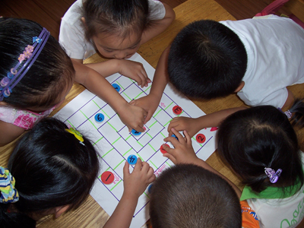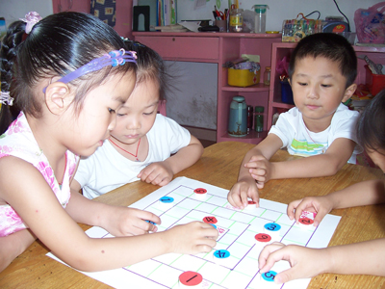
我们爱玩数字棋
2、游戏名称——乘汽车
游戏目标：（1）进一步了解数字在生活中的运用，加深对数字的认识。
（2）增进同伴之间的感情。
3、游戏名称——台历中的秘密
游戏目标：（1）通过观察台历理解年月日的概念，感知到了年月日间的关系。
（2）学习认识日期，查阅日期的方法。
4、游戏名称——数字脸谱
游戏目标：（1）在数字想象画的基础上，大胆用数字设计脸谱。
（2）充分发挥幼儿的想象力、创造力。
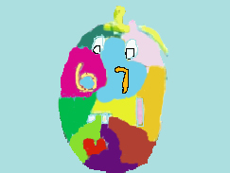
有趣的数字脸谱
5、游戏名称——量一量
游戏目标：（1）学习运用自然测量的方法认识物体的长短。
（2）增强幼儿灵活运用数字的能力。
六、生成游戏
游戏名称——爱心电影院
游戏目标：1、引导幼儿在游戏活动中体验数字的重要性，了解生活中各种数字的作用。2、巩固加深对数字的认识，学会解决实际生活中的各种简单问题。
3、在游戏的过程中激发幼儿的合作意识。
游戏准备：
- 知识准备：活动前通过一系列教学活动和家园活动，使幼儿对生活中的数字有了一定的了解。
- 活动区域创设：（1）“爱心电影院”：室内布置“电影院”场景、小椅子、画纸、油画棒、双面胶等。
（2）奇妙数字棋：数字棋、棋盘。
（3）乘汽车：各种废旧的盒子制作成的汽车、站牌、红绿灯倒计时牌等场景布置。
七、活动流程：
介绍区域——选择区域——自主活动——交流互动——成果展示——评价体验
八、组织与指导：
- 导入活动
1、回忆已玩过的区域游戏，激发幼儿活动兴趣。
教师：小朋友，到了我们的游戏时间了。这两天我们开展了哪些区域游戏呢？（幼儿介绍自己玩过的区域——“奇妙数字棋”、“台历中的秘密”、“数字脸谱”等）
2、介绍新的区域游戏内容
（二）介绍区域
（1）引入“乘汽车”“爱心电影院”区域
教师：看！这个场景象什么？（电影院），我们给它取个好听的名字吧？（如可以称它为“爱心电影院”等）
（2）组织幼儿观察教室内的“汽车”“爱心电影院”，谈谈你发现了什么？
（教室里没有红绿灯倒计时牌、没有站牌，“汽车”上没有车牌、没有车票；“爱心电影院”里的座位上没有数字、没有电影票……）
（3）启发幼儿生成若干小区域
教师：我们该怎么办呢？（鼓励幼儿整理场景；制作汽车车牌、车票、红绿灯倒计时牌、电影票等活动）
（三）幼儿自主游戏
幼儿自由选择游戏区域、游戏材料和合作伙伴到各个区域活动
（1）提供各种材料，安排区域游戏场地。幼儿自由选择区域，进行动手操作活动。
（2）教师参与幼儿的活动，并给予适当指导。启发幼儿互相交流、互相合作。
（3）提供不同的区域为能力不一的幼儿活动。（鼓励幼儿去尝试新的游戏—互换区域）
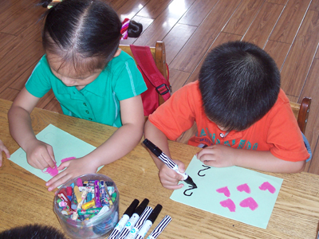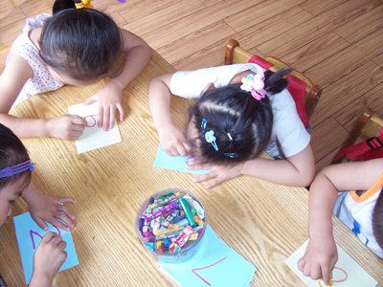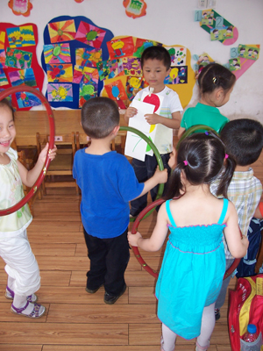
我们自己设计的电影票！ 我们设计的座位号 我们开车去看电影
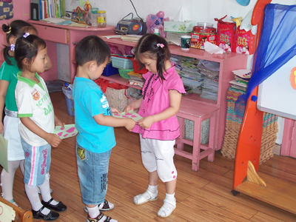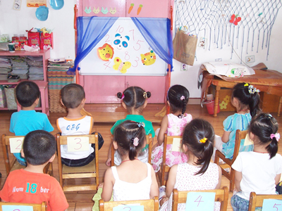
这是我设计的电影票哦！ 我们看数字电影
（四）评价体验
教师：老师已经把小朋友玩游戏的过程用数码相机拍摄下来了，我们大家一起来看看。请你说说刚才是怎么玩的？
（1）请幼儿向同伴介绍自己的游戏情况，讲述自己在游戏中碰到哪些情况，是如何解决的。
（2）引导幼儿讲述自己在游戏中快乐的情感体验。
（五）结束
我们把“汽车”和“电影院”都布置好了，我们乘着“汽车”去“电影院”看“电影”吧！
九、活动反思
当所有的数字信息呈现在我们的面前，如何对它们进行整理筛选呢？是不是所有的数字都需要让幼儿了解和学习？这些都是我们面临的问题。因此，我们尝试通过综合化的形式、游戏化的过程，生活化的内容、经验化的讲述让幼儿发现、了解生活中的数字，并在游戏中运用数字，在真实的情境中学习用数字知识解决生活中的问题。我们于是找到了适合幼儿学习数字的最佳线索。在游戏的过程中孩子们发现了很多问题，电影院的座位怎么排列？电影票怎么设计等等……在反复游戏实践的过程中，经过幼儿和老师的努力，游戏情境逐渐丰富了起来，在制作电影票的过程中幼儿进一步理解了行、列的关系，在亲手排座位、给座位贴号码后，积累了关于数的更多经验。在“乘汽车”的游戏中，幼儿都非常投入，一些较为书面的语言自然的出现在他们的口中，而且词汇运用得准确、合理，这是我们在以往的语言活动中难以实现的。在本次主题游戏中，幼儿接触了大量的数字，因此对数字很敏感，但关于物体形状的方面，因活动中涉及较少，在物体的活动中，对形状的敏感度就远远不够，这是我们做得不足的地方。

